LEICA DG VARIO-ELMAR 4-6.3/ 100-400mm/ Asph./ Power OIS Teleobjektiv
Neues Extrem-Tele für Micro-FourThirds ab Ende März 2016
PRESSEINFORMATION
Januar 2016

Diesen Pressetext und die Pressefotos (downloadfähig mit 300 dpi) finden Sie im Internet unter http://www.panasonic.com/ch/de/corporate/presse.html

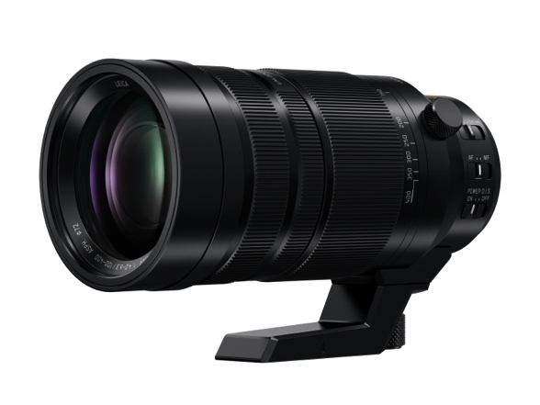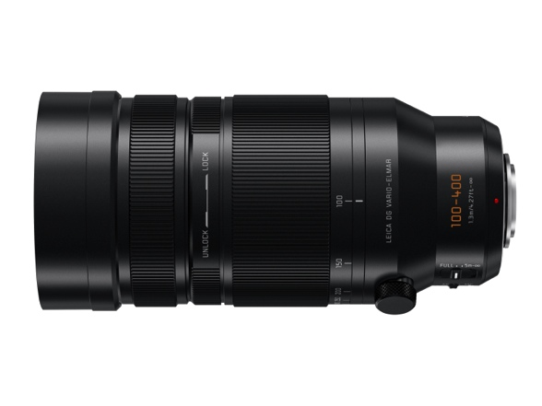

Rotkreuz, Januar 2016 – Mit dem LEICA DG VARIO-ELMAR F4.0-6.3/100-400mm (200-800mm KB) führt Panasonic ein hochwertiges und besonders kompaktes Superteleobjektiv für Micro-FourThirds ein. Als erstes Zoom unter dem Namen LEICA garantiert diese aussergewöhnliche Telebrennweite die hohe optische und mechanische Qualität eines Spitzenobjektivs. Vier LEICA DG Festbrennweiten haben sich bereits unter dem Micro-FourThirds-Standard einen Namen gemacht.

Das LEICA DG VARIO-ELMAR verfügt über 20 Linsen in 13 Gruppen, darunter ein asphärisches ED-Element, zwei ED (Extra-low Dispersion)- und ein UED (Ultra Extra-low Dispersion)-Element. Die optimierte Anordnung der Linsen ermöglicht trotz der extremen Telebrennweite von 800mm (KB-äquivalent) eine sehr kompakte Bauweise, während zugleich Verzeichnung und chromatische Aberration minimiert werden. Durch den Abbildungsmassstab von 0,5x (KB) eignet es sich darüber hinaus auch gut für Makroaufnahmen.

Die hohe Abbildungsleistung über die gesamte Brennweite des Objektivs hinweg ermöglicht im Zusammenspiel mit dem POWER O.I.S. Bildstabilisator höchste Schärfe auch bei extremen Teleaufnahmen aus der Hand. Ein Stativ wird damit nur selten benötigt. Zudem ist das LEICA DG VARIO-ELMAR kompatibel mit der exklusiven Dualen Bildstabilisierung von Panasonic, die durch das Zusammenspiel des optischen Stabilisators mit dem Gehäusebildstabilisator der LUMIX GX8 eine noch effizientere Stabilisierung ermöglicht.

Eine grosse Stärke des neuen Superteleobjektivs liegt in seiner kompakten Konstruktion: Das Objektiv misst nicht einmal 18 Zentimeter Länge bei einem Gewicht von weniger als einem Kilogramm. Staub- und Spritzwasserschutz machen es zum optimalen Begleiter der LUMIX GH4 oder GX8 etwa für Outdoor-Sportaufnahmen oder Wildlife-Fotografie.

Per Feststellring am Objektiv lassen sich ungewollte Änderungen der eingestellten Brennweite vermeiden. Ein beweglicher Stativadapter am Objektiv ermöglicht den schnellen Wechsel von horizontalen zu vertikalen Aufnahmen. Zusammen mit dem hochwertigen Metalltubus garantiert das robuste Metallbajonett eine lange Lebensdauer. Die Signalübertragungsrate von bis zu 240B/s unterstützt darüber hinaus den schnellen und präzisen Hybrid-Kontrast-Autofokus aktueller LUMIX G Kameras.

Verfügbarkeit und Preis
Das neue LEICA DG H-RS100400 Objektiv ist ab Ende März 2016 im Handel erhältlich. Eine unverbindliche Preisempfehlung steht noch nicht fest.

Technische Daten
Anschluss | Micro-FourThirds-Bajonett
Bildwinkel diagonal | 12°(W) - 3.1°(T)
Brennweite | 100-400mm (entsprechend 200-800mm KB)
Lichtstärke | f/4.0(W) - F6.3(T)
Kleinste Blende | f/22
Blendenaufbau | 9 Lamellen
Kürzeste Entfernung | FULL: 1.3m, LIMIT: 5.0m - ∞
Abbildungsmassstab | max. 0.25x (entspr. 0.5x KB)
Objektivkonstruktion | 20 Elemente in 13 Gruppen (1 asph. ED-, 1 UED-, 2 ED Linsen)
Bildstabilisator | POWER O.I.S.
Filterdurchmesser | 72mm
Durchmesser x Länge | 8,3cm Ø x 17,2cm (Vorderkante bis Bajonettauflagefläche)
Gewicht | ca. 985g (ohne Deckel, externe Streulichtblende und externem Stativadapter)
Standard-Zubehör | Frontdeckel, Rückdeckel, Streulichtblende, Tragebeutel, externer Stativadapter, externe Streulichtblende

• LEICA ist eine registrierte Handelsmarke der Leica Microsystems IR GmbH

Stand: Januar 2016. Änderungen und Irrtum vorbehalten.

Über Panasonic:
Die Panasonic Corporation gehört zu den weltweit führenden Unternehmen in der Entwicklung und Produktion elektronischer Technologien und Lösungen für Kunden in den Geschäftsfeldern Residential, Non-Residential, Mobility und Personal Applications. Seit der Gründung im Jahr 1918 expandierte Panasonic weltweit und unterhält inzwischen über 500 Konzernunternehmen auf der ganzen Welt. Im abgelaufenen Geschäftsjahr (Ende 31. März 2014) erzielte das Unternehmen einen konsolidierten Netto-Umsatz von 7,74 Billionen Yen/57,74 Milliarden EUR. Panasonic hat den Anspruch, durch Innovationen über die Grenzen der einzelnen Geschäftsfelder hinweg Mehrwerte für den Alltag und die Umwelt seiner Kunden zu schaffen. Weitere Informationen über das Unternehmen sowie die Marke Panasonic finden Sie unter www.panasonic.net.

Weitere Informationen:
Panasonic Schweiz
Eine Division der Panasonic Marketing Europe GmbH
Grundstrasse 12
6343 Rotkreuz

Ansprechpartner für Presseanfragen:
Martina Krienbühl
Tel.: 041 203 20 20
E-Mail: panasonic.ch@eu.panasonic.com

Bei Veröffentlichung oder redaktioneller Erwähnung freuen wir uns über die Zusendung eines Belegexemplars!
Stand 1/2016. Änderungen ohne Ankündigung vorbehalten.

